《C++程序设计实验报告-实验八》

2.开发平台
2.1操作系统
Windows
  - 编程环境
Visual Studio Code
  - 辅助工具
编译器：g++
3.运行过程及结果
第3题运行结果：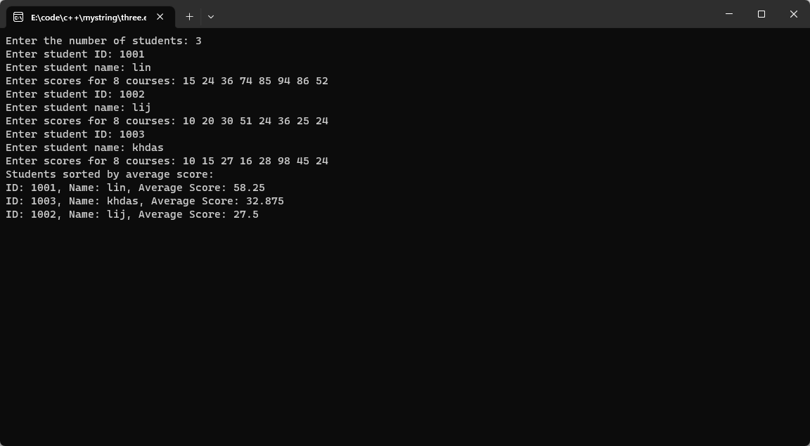
代码调试界面：
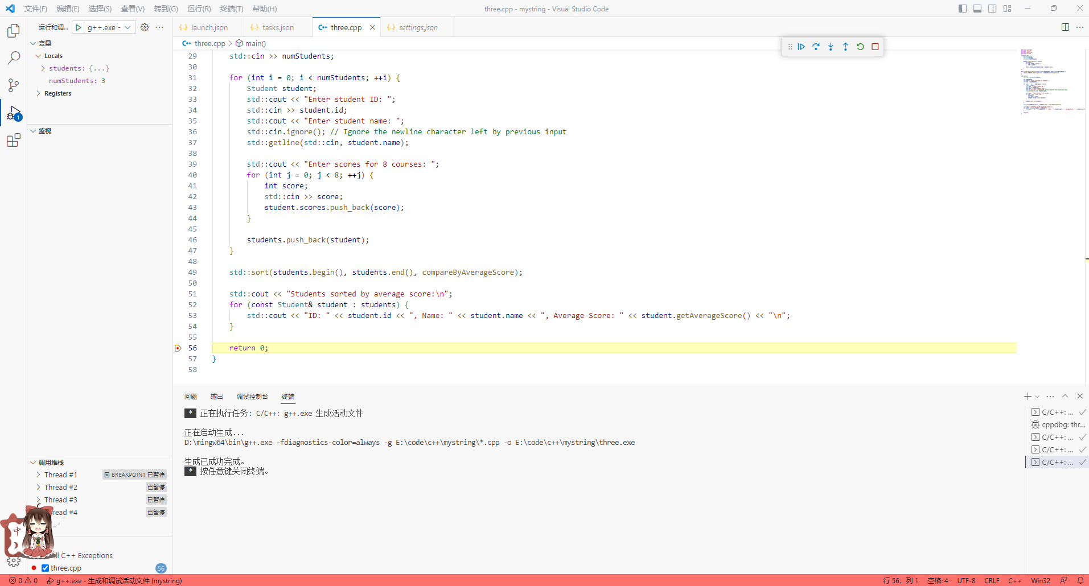
第四题运行结果
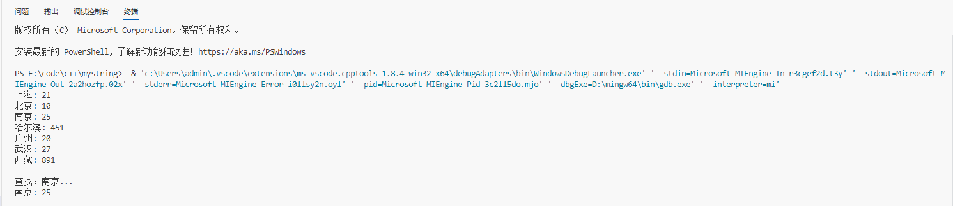
代码调试过程
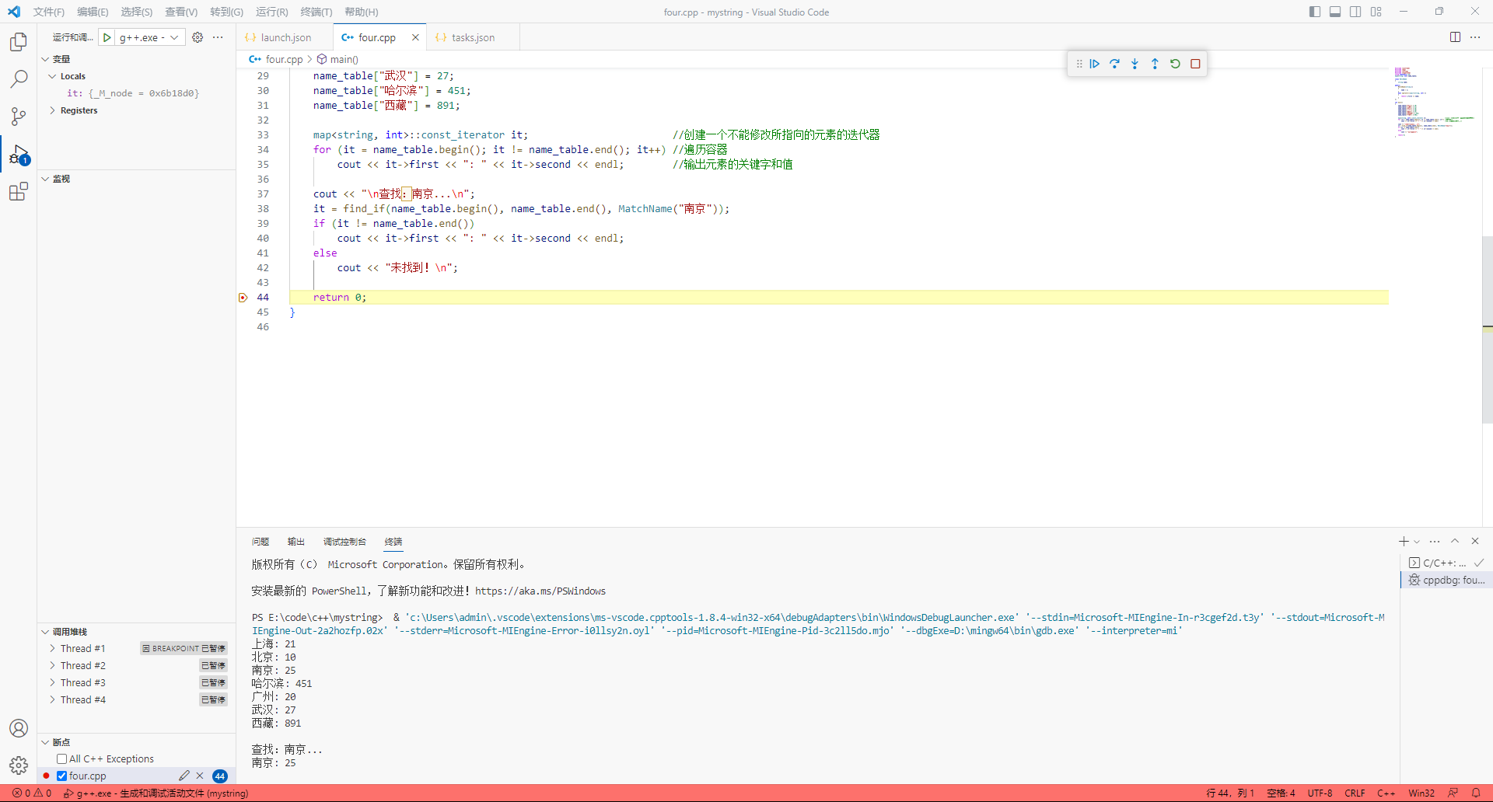
4.体会
对vscode的使用还比较生疏，要多多练习。

